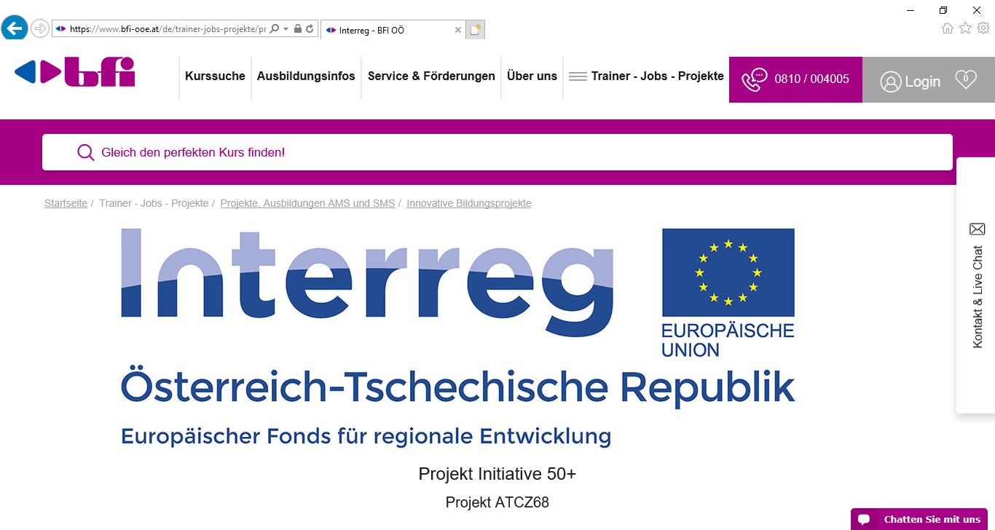

https://www.bfi-ooe.at/de/trainer-jobs-projekte/projekte-ausbildungen-ams-und-sms/innovative-bildungsprojekte/interreg.html

